Langkah langkah instalasi gitbash di windows 10

1. Buka chrome lalu login ke akun smk.belajar.id

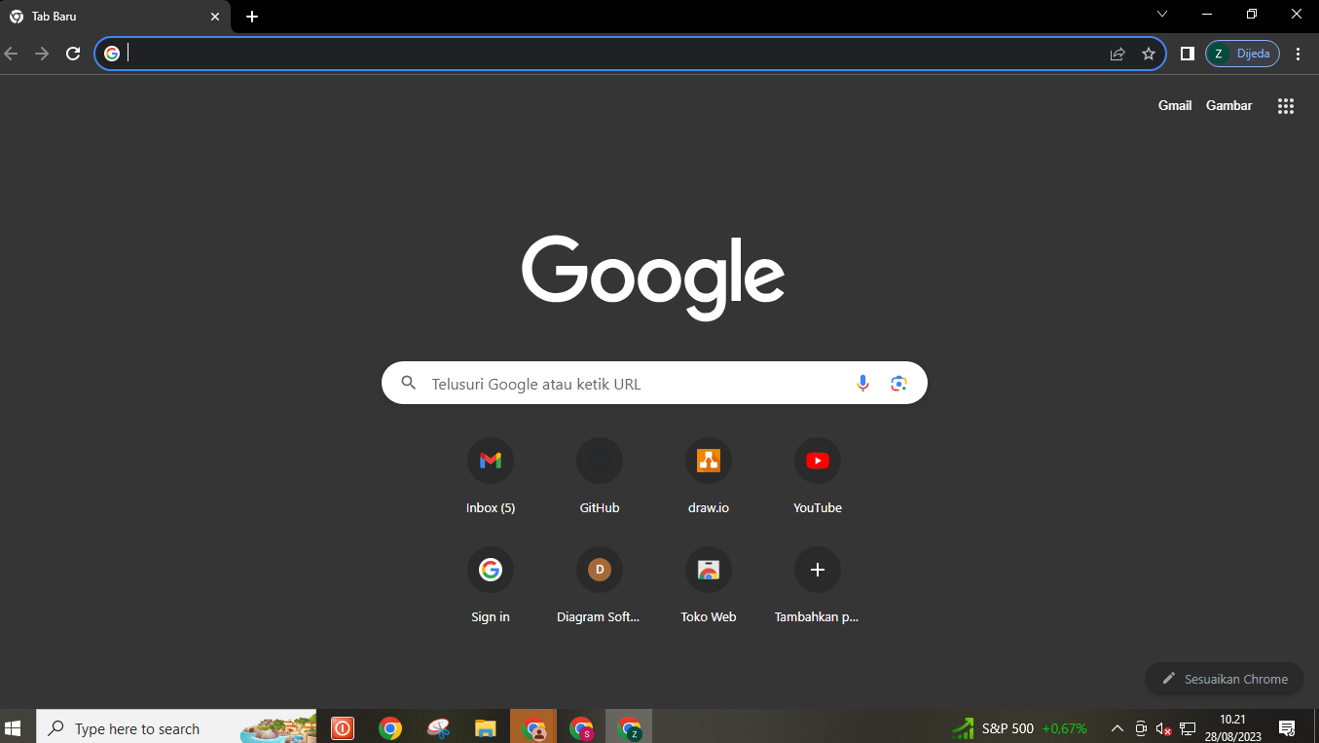

1. Cari instalasi git bash

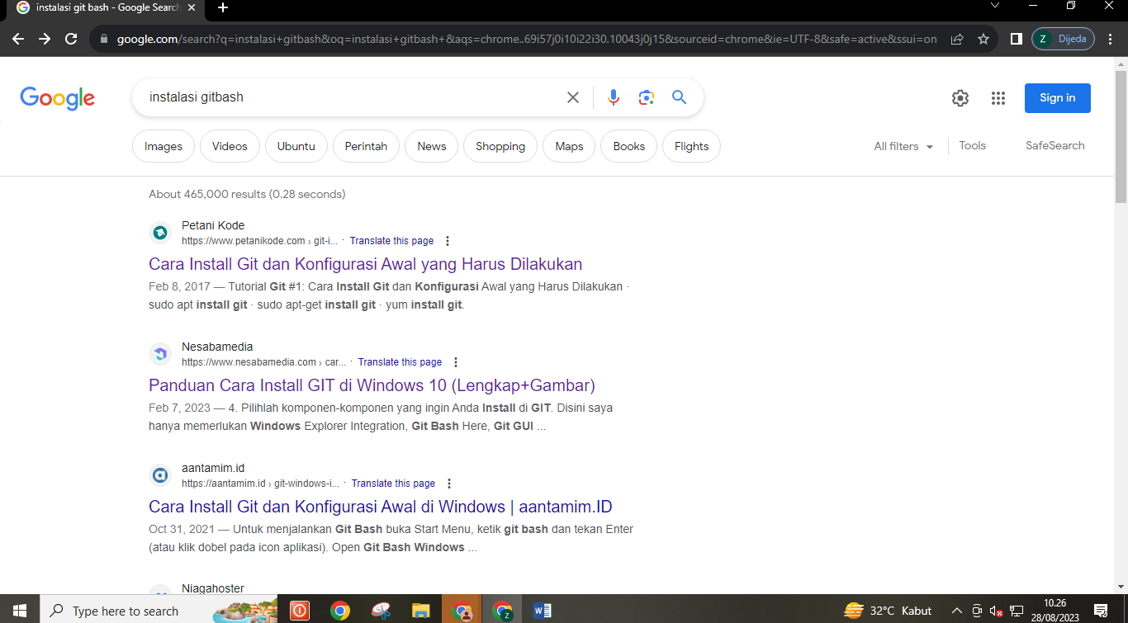

1. Download apk yang sesuai dengan versi windows yg digunakan 32bit / 64 bit,

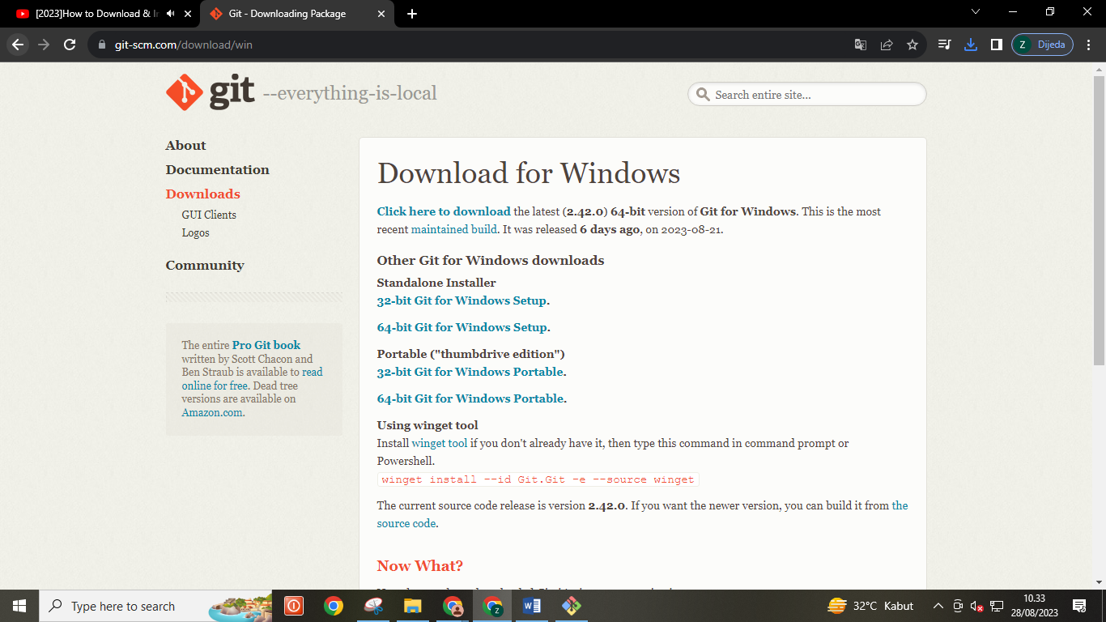

1. Setelah itu lakukan instalasi aplikasi tersebut, klik pada ikon apk tersebut,

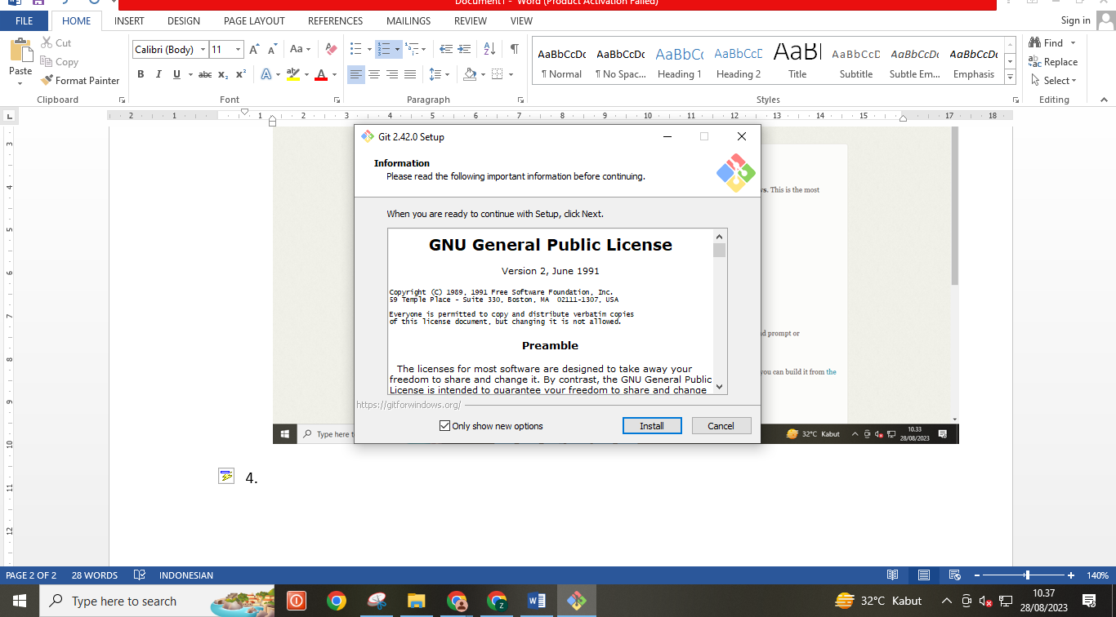

1. Setelah itu tunggu githubs menginstal

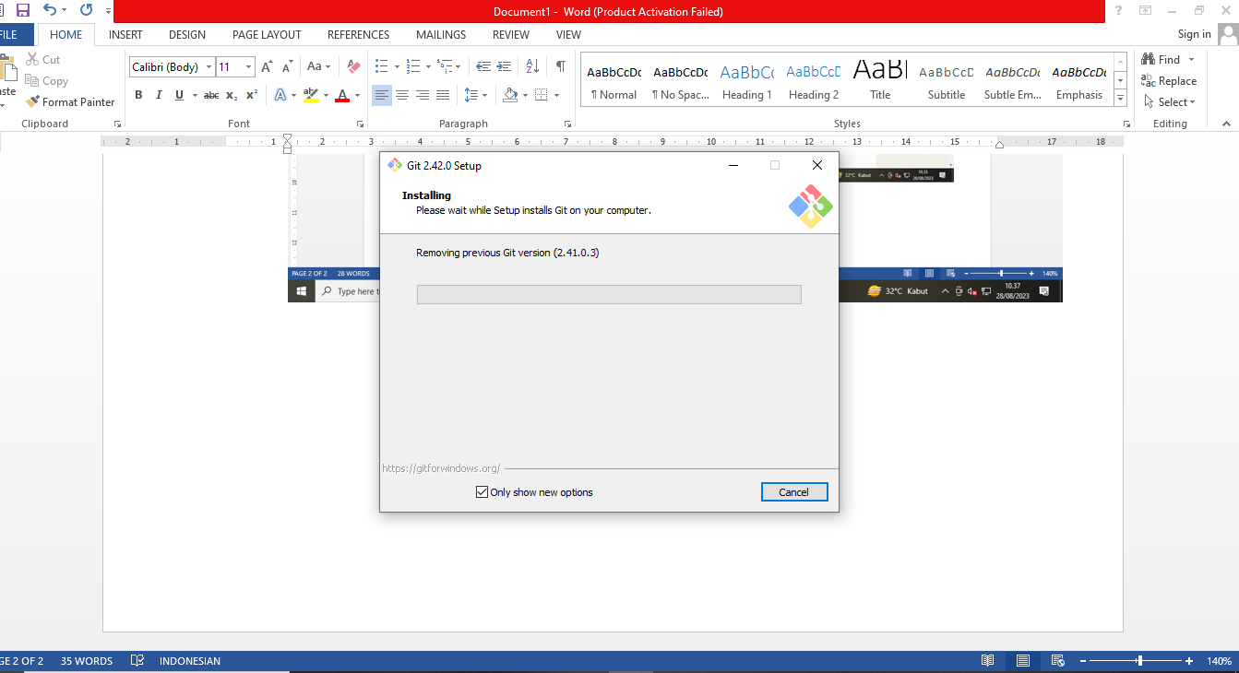

1. Ikuti langkah selanjutnya

